**El Arte de la Dirección Visual: Guía práctica para la generación de imágenes con IA**

*José Antonio Sánchez Monroy*

En marketing y diseño, la IA generativa **amplía nuestro rol**. Pasamos de ejecutar a **dirigir**. Nuestra herramienta clave ya no es solo el software, **es el lenguaje**. Un *prompt* transforma una idea en un guion.

**Qué vas a lograr con esta guía**

* Convertir *ideas* en imágenes reproducibles y coherentes, dominando cómo especificar sujeto, encuadre, iluminación, estilo visual y parámetros técnicos.
* Diseñar *prompts* estructurados y medibles, con lenguaje visual claro que traduzca intención artística en resultados controlables.
* Iterar con método (*generar → evaluar → refinar*), utilizando criterios objetivos de calidad.
* Comprender los fundamentos de la dirección visual asistida por IA, incluyendo color, luz, narrativa visual y cómo la IA los interpreta.

**Fundamentos · Modos de interacción con la IA**

Antes del primer *prompt*, conviene elegir el modo adecuado. Cada modo cumple un propósito distinto:

1. **Texto → Imagen (lienzo en blanco)**  
   Escribes una descripción detallada y la IA genera una imagen desde cero.  
   **Cuándo usarlo:** conceptos nuevos, exploración de estilo, moodboards (*“tablero de inspiración”*).
2. **Imagen → Imagen (variación/estilo)**  
   Aportas una imagen base (foto, boceto o render) y la IA produce versiones manteniendo composición/volúmenes, cambiando estilo o acabado.  
   **Cuándo aplicarlo:** cuando necesites que las imágenes conserven una identidad visual coherente, renovar su aspecto o experimentar con distintos estilos.
3. **Texto + Imagen (edición guiada)**  
   Combina una imagen de entrada con instrucciones precisas: *“cambia el color del vestido a rojo”, “añade cielo tormentoso”.***Cuándo usarlo:** ajustes direccionales con control semántico.
4. **Inpainting / Outpainting (edición localizada y ampliación).**

* **Inpainting:** editar **zonas concretas** mediante máscara (reparar manos, reemplazar objetos, modificar vestuario). **Nota:** Una máscara es una zona marcada o seleccionada dentro de una imagen que indica al modelo qué partes debe modificar y cuáles debe conservar.
* **Outpainting:** **extender el lienzo** más allá del marco original manteniendo estilo, iluminación y perspectiva. **Cuando usarlo:** correcciones quirúrgicas, ampliaciones para formatos (banners, portadas).

**Capítulo 1: La Anatomía de un Prompt Maestro — Las 8 Capas de la Creación**

Un *prompt* profesional no es una frase improvisada: es **una arquitectura deliberada**. Así como un director coordina cámara, luz y actores, un *prompt engineer* organiza información en **capas semánticas** que guían la IA desde la intención hasta el detalle visual. Cada capa cumple una función específica; juntas componen una instrucción robusta, reproducible y estéticamente coherente.

**Capa 0: La Intención — Propósito y Uso Final**

Define el **para qué** antes del **qué**. ¿La imagen será una portada, un póster, un render de producto, una pieza editorial o un fondo de video? Esa intención determina proporción, nivel de detalle y realismo.

**Ejemplo:**

*“Póster cinematográfico para un drama futurista — tono melancólico y épico, pensado para impresión vertical 3:2 y uso promocional digital.”*

**Claves:** formato, tono emocional, contexto de uso y nivel de realismo.

**Capa 1: El Sujeto — El Corazón de tu Creación**

Es el **“quién” o “qué”** protagoniza la escena. Sé **preciso**: la IA no imagina, extrapola.

* **Vago:** *“Un perro.”*
* **Efectivo:** *“Un cachorro de golden retriever de pelaje húmedo, sentado en el suelo mirando con curiosidad hacia la cámara, orejas caídas y expresión atenta.”*

**Consejo:** especifica **acción, postura, edad, textura, mirada y tipo de plano**. En sujetos humanos, indica **género, vestuario, etnia o época** solo si son relevantes al contexto.

**Capa 2: La Escena — Contexto, Acción y Entorno**

Aquí el sujeto **cobra vida**: define *qué hace*, *dónde está* y *qué ambiente lo rodea*.

* **Vago:** *“En un bosque.”*
* **Efectivo:** *“Sentado sobre un sendero cubierto de musgo en un bosque de secuoyas, mientras rayos de luz dorada se filtran entre las copas y motas de polvo flotan en el aire.”*

**Tip:** describe **espacio, escala, época y acción**. La IA asocia verbos (*“caminando”*, *“contemplando”*) con dinamismo y narrativa.

**Capa 3: La Estética — El Alma de la Imagen**

Aquí defines **el medio y el estilo visual**. Es tu dirección de arte.

* **Vago:** *“Estilo artístico.”*
* **Efectivo:** *“Fotografía de naturaleza estilo documental cinematográfico, colores cálidos y tonos analógicos inspirados en el trabajo de National Geographic.”*

Incluye palabras de **medio** (*oil painting*, *3D render*, *digital illustration*), **movimiento artístico** (*barroco*, *cyberpunk*), o **referencia explícita** (“*en el estilo de Moebius*”, “*inspired by Studio Ghibli*”).

**Capa 4: La Dirección de Cámara — Composición y Encuadre**

Define **dónde está la cámara** y **qué muestra**. Controla percepción y emoción.

* **Vago:** *“Una foto del perro.”*
* **Efectivo:** *“Plano medio corto (chest-up) en ligero contrapicado, lente de 50 mm, fondo suavemente desenfocado (bokeh) para destacar al sujeto.”*

**📸 Precisión cinematográfica**

Cada plano comunica una intención distinta: define **qué siente el espectador** y **cómo se percibe el sujeto**.

* **Plano general:** muestra el entorno; transmite escala, contexto y atmósfera.
* **Plano medio:** equilibra sujeto y acción; ideal para interacción o narrativa.
* **Primer plano:** resalta emoción o detalle; crea cercanía e intensidad.
* **Contrapicado:** desde abajo; expresa poder, grandeza o admiración.
* **Cenital:** desde arriba; sugiere control, vulnerabilidad o composición gráfica.

*Elige el plano según la emoción que quieras provocar: el general cuenta el mundo, el medio la historia y el primer plano el alma.*

**Capa 5: La Atmósfera — Iluminación y Emoción**

La luz **define la sensación**. Describe hora del día, fuente y tono emocional.

* **Vago:** *“Con luz.”*
* **Efectivo:** *“Iluminación cálida de la hora dorada, sombras alargadas y un borde de luz (rim light) que perfila el pelaje del cachorro, evocando nostalgia y serenidad.”*

**Capa 6: Las Restricciones — Control de Calidad**

**🚫 Negativos — Qué evitar en la generación**

**Función:** El *negative prompt* (o *“prompt negativo”*) indica al modelo **qué no debe incluir** en la imagen, actúa como un filtro correctivo. Sirve para reducir **errores, artefactos o distorsiones** comunes — por ejemplo: anatomía incorrecta, colores saturados, ruido digital o texto no deseado.

**⚙️ Funcionamiento según motor**

* **Stable Diffusion / SDXL / Flux AI:** Disponen de un campo específico llamado *“Negative prompt”,* donde se enumeran los elementos o cualidades a evitar. **Ejemplo:** Negative prompt: *“imágenes borrosas, anatomía incorrecta, texto o logotipos, manos deformes, colores sobresaturados, reflejos no deseados.”*
* **Midjourney:** No tiene campo separado, pero puedes usar el parámetro --no seguido de lo que no deseas generar. **Ejemplo:** *--no watermark, --no text, --no distorted hands*
* **DALL·E 3:** No admite prompts negativos explícitos, pero **puedes expresarlo de forma natural** en el texto del prompt: *“Retrato profesional sin texto ni logotipos, iluminación natural y proporciones realistas.”*

**Consejos de uso:**

* Usa entre **5 y 10 términos** relevantes, separados por comas.
* Enfócate en **defectos visuales recurrentes** (manos, texto, deformaciones, ruido).
* No abuses del negativo: si es demasiado largo o contradictorio, puede generar **resultados inconsistentes**.

**Capa 7: Parámetros Técnicos — Control del Modelo**

Complementa tu prompt con **valores concretos** que definen el formato, la coherencia y el nivel de creatividad del resultado. Controlar los parámetros es esencial para lograr **consistencia, trazabilidad y reproducibilidad** en entornos profesionales.

**Ejemplo (Midjourney)**

*--ar 16:9 --chaos 15 --seed 1234 --stylize 500 --v 6.0*

**Parámetros Clave y su Función**

|  |  |  |  |
| --- | --- | --- | --- |
| **Parámetro** | **Nombre / Equivalente** | **Qué controla** | **Rango típico / notas** |
| **--ar / aspect_ratio** | Relación de aspecto | Formato visual (1:1, 16:9, 9:16, 4:5, etc.), depende del modelo. | DALL·E 3: size; SDXL/Flux: aspect_ratio |
| **--seed** | Semilla aleatoria | Fija la variabilidad inicial para reproducir resultados | Número entero (ej. 1234) |
| **--stylize / cfg_scale** | Estilo vs precisión | Cuánto “libre” es el modelo al interpretar el prompt | Midjourney: 0–1000; SDXL: 1–20 |
| **--chaos** | Aleatoriedad | Varía composición y estilo entre iteraciones | 0–100 |
| **--quality / steps** | Detalle y tiempo de render | Afecta nitidez, refinamiento y tiempo de cómputo | MJ: 1 o 2; SDXL: 20–50 steps |
| **--v** | Versión del modelo | Define el motor (p. ej. --v 6 en Midjourney) | Depende del release |
| **cfg_scale** (SDXL/Flux) | Guidance Scale | Grado de adherencia al prompt | A mayor valor → más fidelidad textual |
| **steps** (SDXL/Flux) | Iteraciones de difusión | Más pasos = más refinamiento | Varía dependiendo del modelo |

**Ejemplo (Stable Diffusion / SDXL) en formato JSON:**

**{**

"prompt": "Retrato cinematográfico de una científica iluminada por luz lateral cálida",

"negative_prompt": "manos deformes, texto, fondo borroso",

"width": 1024,

"height": 768,

"steps": 30,

"cfg_scale": 8,

"sampler_name": "DPM++ 2M Karras",

"seed": 12345

**}**

**Capa 8: Activos de Referencia — Guías Visuales**

La IA alcanza un nivel mucho mayor de **coherencia, estilo y continuidad** cuando le proporcionas **referencias tangibles**: imágenes, esquemas o datos de color que actúan como *puntos de anclaje visual*.  
Estas referencias orientan al modelo sobre **cómo debe verse y sentirse el resultado final**, reduciendo la aleatoriedad y manteniendo una identidad visual sólida.

**Tipos de activos de referencia**

* **Imágenes guía:** Usa imágenes base o de ejemplo para fijar **composición, color, iluminación o pose**. Pueden ser bocetos, fotografías o renders previos.  
  *Ejemplo:* “Tomar como referencia la pose de la imagen A y la paleta de la imagen B.”
* **Paletas de color (HEX / LUTs):** Define la **atmósfera cromática** con códigos de color (HEX, RGB) o tablas LUT de corrección tonal. Ayudan a mantener consistencia entre escenas, branding o storytelling.  
  *Ejemplo:* “Paleta #F4D6A2, #9B5DE5, #00BBF9 para tono cálido y editorial.”
* **Máscaras e Inpainting:** Permiten editar o regenerar zonas concretas sin alterar toda la imagen.  
  Ideales para **reparar, sustituir o afinar detalles** (como vestuario o fondo).  
  *Ejemplo:* “Modificar solo el rostro manteniendo iluminación original.”
* **ControlNets (Stable Diffusion / Flux):** Herramientas que **bloquean la estructura base** de la imagen (líneas, profundidad, pose, bordes) mientras el modelo reinterpreta el estilo.  
  Tipos más comunes:
  + *OpenPose:* fija la pose humana.
  + *Canny:* mantiene contornos o siluetas.
  + *Depth:* conserva la perspectiva y el volumen.
  + *NormalMap:* preserva la geometría 3D y relieve.
  + *Reference / IP-Adapter:* copia el estilo o identidad de una imagen previa.

**Ejemplo de aplicación**

**Prompt:** “Ilustración publicitaria con personaje femenino en la misma pose que la imagen de referencia, luz de tarde cálida, estilo editorial.”  
**Referencia:** pose_ref.png (ControlNet: OpenPose)  
**Paleta:** #FFD6A5, #FDFFB6, #BDB2FF  
**Notas:** mantener dirección de luz y temperatura cromática.

**En síntesis:** Las referencias son los **mapas visuales** del modelo: le dicen *qué mantener, qué reinterpretar y qué tono emocional conservar.*

**Orden recomendado para construir un prompt**

**Intención → Sujeto → Escena → Cámara → Atmósfera → Estilo → Restricciones → Parámetros → Referencias**

Una estructura bien ordenada ayuda a la IA a priorizar información correctamente. Empieza siempre con lo **más conceptual (intención y sujeto)** y termina con lo **técnico y correctivo**.

**Capítulo 2: El Maletín del Director — Dominando el Lenguaje Cinematográfico**

Para construir prompts visualmente precisos en las capas 4 (Dirección de cámara) y 5 (Atmósfera), debes adoptar la mirada de un *director de fotografía*. Dominar este lenguaje te permite definir con rigor la composición, la luz y la intención emocional de una imagen. En la **ingeniería de prompts**, cada término asociado a cámara o iluminación activa patrones aprendidos por el modelo: cuanto más específico sea tu vocabulario visual, más coherente y cinematográfico será el resultado.

**A. Ángulo de Cámara — El Poder de la Perspectiva**

Cada ángulo redefine la dinámica entre observador y sujeto: una decisión técnica con impacto emocional directo.

|  |  |  |  |
| --- | --- | --- | --- |
| **Ángulo** | **Descripción** | **Efecto Visual** | **Ejemplo de Prompt** |
| **Cenital (Overhead)** | Cámara 90° desde arriba | Visión objetiva o cartográfica | *“Overhead shot of a chessboard in play”* |
| **Picado (High Angle)** | Cámara inclinada desde arriba | Sujeto vulnerable o frágil | *“High angle view of a child holding a balloon”* |
| **Normal (Eye Level)** | A la altura de los ojos | Neutralidad y conexión | *“Eye-level portrait of an elderly painter smiling”* |
| **Contrapicado (Low Angle)** | Desde abajo hacia arriba | Grandeza, poder o heroísmo | *“Low-angle shot of a skyscraper at sunset”* |
| **Nadir** | 90° desde el suelo | Dramático o monumental | *“Nadir shot of a dancer jumping above camera”* |
| **Plano Holandés (Dutch Tilt)** | Cámara inclinada lateralmente | Tensión, caos o dinamismo | *“Dutch angle of a detective entering a dark alley”* |
| **Aéreo / Dron (Aerial)** | Desde gran altura | Escala épica o paisajística | *“Aerial view of a futuristic megacity at night”* |

**Consejo:** En prompts, especifica “**from below / from above / wide aerial / ground level / POV / over the shoulder**” para controlar el punto de vista narrativo.

**B. Encuadre — La Distancia Emocional**

El *encuadre* define la proporción entre sujeto y entorno; emplear terminología cinematográfica en los prompts refina la c*omposición* y el *framing* *visual*.

|  |  |  |  |
| --- | --- | --- | --- |
| **Encuadre** | **Enfoque** | **Uso típico** | **Ejemplo** |
| **Gran Plano General (Extreme Wide Shot)** | El entorno domina, el sujeto es diminuto | Escenas épicas, apertura de historia | *“Extreme wide shot of a lone rider crossing the desert”* |
| **Plano General (Full Shot)** | Sujeto completo y parte del entorno | Presentación de personaje o acción | *“Full-body portrait of a samurai in bamboo forest”* |
| **Plano Americano (Cowboy Shot)** | Corte a la altura de los muslos | Acción, westerns, duelos | *“Cowboy shot of a gunslinger in dusty town”* |
| **Plano Medio (Medium Shot)** | Cintura hacia arriba | Equilibrio entre gesto y fondo | *“Medium shot of a scientist in a neon-lit lab”* |
| **Primer Plano (Close-Up)** | Rostro u objeto principal | Emoción, detalle psicológico | *“Close-up of a tear rolling down her cheek”* |
| **Plano Detalle (Extreme Close-Up)** | Parte específica (ojos, manos, textura) | Énfasis y detalle sensorial | *“Extreme close-up of a drop of ink in water”* |
| **Plano Conjunto (Group Shot)** | Varios sujetos en una escena | Interacción, relaciones | *“Group shot of explorers in a cave”* |

**Tip técnico:** Combina encuadre + lente: “**Close-up, 85mm, shallow depth of field**” para retratos o “**Wide shot, 24mm, deep focus**” para paisajes.

**C. Composición — El Orden Dentro del Caos**

La composición guía la mirada del espectador y define el equilibrio visual de una imagen. Estos principios se traducen fácilmente en prompts y tienen una gran influencia sobre la **claridad, narrativa y estética final**.

* **Rule of Thirds (Regla de los Tercios):** ubica el sujeto principal en una intersección de la cuadrícula 3×3 para lograr dinamismo y equilibrio natural.
* **Leading Lines (Líneas Guía):** utiliza caminos, puentes, rieles o haces de luz que dirijan la atención hacia el sujeto.
* **Symmetry / Center Composition:** crea armonía, solemnidad o impacto visual, común en retratos formales o arquitectura.
* **Foreground Interest:** añade un elemento frontal desenfocado o parcialmente visible para generar **profundidad y capas visuales** (*depth layering*).
* **Bokeh:** fondo difuso con desenfoque suave (*shallow depth of field*), que resalta el sujeto y aporta atmósfera cinematográfica.
* **Silhouette / Backlight:** luz trasera que define la silueta del sujeto; transmite misterio, fuerza o dramatismo.
* **Negative Space:** amplias áreas vacías que aportan calma, minimalismo o sensación de aislamiento.
* **Framing Natural:** usa elementos del entorno (ventanas, arcos, ramas) para encuadrar al sujeto dentro de la escena y concentrar la atención.

**Ejemplo: *“****Symmetrical composition, strong leading lines, subject centered under a skylight, cinematic depth of field.”*

**Ejemplo: *“****Composición simétrica con líneas guía marcadas, sujeto centrado bajo un tragaluz y profundidad de campo cinematográfica.”*

**D. Simulando Movimiento en una Imagen Fija**

Aunque las imágenes generativas son estáticas, puedes **simular dinamismo** describiendo movimiento de cámara, desenfoque o parallax.

|  |  |  |
| --- | --- | --- |
| **Técnica** | **Descripción** | **Ejemplo de Prompt** |
| **Traveling / Dolly Shot** | Cámara moviéndose con el sujeto | *“Dolly shot following a runner on rainy streets”* |
| **Panning with Motion Blur** | Fondo difuso, sujeto nítido | *“Panning shot of a car speeding through Tokyo, motion blur background”* |
| **Tilt (Movimiento Vertical)** | Cámara gira arriba/abajo | *“Tilt-up revealing a giant mech towering over the city”* |
| **Zoom vs Dolly** | Zoom: cambio de focal / Dolly: desplazamiento físico | *“Dolly zoom effect creating cinematic tension”* |
| **Action Frozen (High Shutter)** | Momento suspendido | *“Action frozen mid-air, water splashes captured at 1/1000s”* |
| **POV (Point of View)** | Desde la mirada del personaje | *“POV shot through the eyes of a diver under the ocean”* |
| **Over the Shoulder** | Detrás del hombro de un personaje | *“Over-the-shoulder shot of an artist painting a canvas”* |
| **Parallax Layers** | Diferente enfoque entre planos | *“Foreground leaves out of focus, sharp subject mid-frame”* |

**Tip:** usar *“dynamic composition, cinematic motion blur, parallax depth”* produce resultados más realistas en modelos como Midjourney o Flux.

**E. Parámetros Técnicos — El Toque del Fotógrafo**

Dominar los parámetros te permite traducir sensaciones visuales en valores cuantificables.  
Aquí una guía práctica para construir prompts fotográficamente precisos.

**🔸 Distancia Focal (Focal Length)**

| **Lente** | **Efecto** | **Uso típico** |
| --- | --- | --- |
| **14–24mm (Gran Angular)** | Amplía el espacio, distorsiona líneas | Paisajes, interiores, épica |
| **35–50mm (Normal)** | Perspectiva natural | Escenas equilibradas, retratos ambientales |
| **85–135mm (Telemedio)** | Compresión de fondo, retrato clásico | Retratos profesionales, moda |
| **200mm+ (Teleobjetivo largo)** | Fondo muy comprimido | Deportes, fauna, tomas a distancia |

**🔸 Apertura (Aperture / f-stop)**

| **Apertura** | **Efecto visual** | **Ideal para** |
| --- | --- | --- |
| **f/1.4–f/2.8** | Fondo muy desenfocado (*bokeh*) | Retrato, detalle |
| **f/4–f/8** | Enfoque moderado, nitidez selectiva | Escenas con profundidad |
| **f/11–f/16** | Todo enfocado | Paisaje, arquitectura |

**🔸 ISO y Grano (Film Grain)**

| **ISO** | **Efecto** | **Uso** |
| --- | --- | --- |
| **100–400 (bajo)** | Imagen limpia | Iluminación natural o estudio |
| **800–1600 (medio)** | Ligero grano | Look cinematográfico |
| **1600+ (alto)** | Ruido visible, textura nostálgica | Estilo vintage o documental |

**🔸 Otros Parámetros (para modelos como Stable Diffusion o Flux)**

| **Parámetro** | **Efecto** | **Rango recomendado** |
| --- | --- | --- |
| **Steps / Iterations** | Nivel de detalle | 20–40 |
| **CFG / Guidance** | Fidelidad al prompt | 6–9 |
| **Seed** | Reproducibilidad | cualquier número entero |
| **Sampler (Euler / DPM++ / DDIM)** | Estilo de renderizado | ajusta según arte o realismo |

**Ejemplo completo de prompt técnico:** *“Low-angle portrait of a violinist under warm stage light, 85mm lens, f/1.8, ISO 400, cinematic depth of field, rim lighting, captured on film.”*

**Ejemplo completo de prompt técnico: “***Retrato en ángulo bajo de una violinista bajo luz cálida de escenario, lente de 85 mm, f/1.8, ISO 400, profundidad de campo cinematográfica, iluminación de contorno (rim light), capturado en película.”*

**F. Modos de Luz y Color — Pintar con la Emoción**

La luz no solo ilumina: **narra**.  
Dominar los modos de iluminación te permitirá controlar el estado de ánimo visual.

| **Tipo de Luz** | **Descripción** | **Efecto Emocional** |
| --- | --- | --- |
| **Golden Hour** | Luz cálida del amanecer o atardecer | Nostalgia, calidez |
| **Blue Hour** | Luz fría después del atardecer | Melancolía, calma |
| **Backlight / Rim Light** | Luz trasera que perfila el sujeto | Heroísmo, separación del fondo |
| **Softbox / Diffused Light** | Luz suave, sombras tenues | Elegancia, retrato |
| **Hard Light / Spotlight** | Fuente intensa, sombras duras | Tensión, dramatismo |
| **Volumetric Light / God Rays** | Rayos visibles en polvo o niebla | Misticismo, espiritualidad |
| **Three-Point Lighting** | Key + Fill + Rim | Control profesional del contraste |
| **Color Lighting (Gels)** | Luz coloreada (azul, rojo, neón) | Estilo cyberpunk, teatral |

En prompts: *“golden hour lighting, volumetric rays, soft shadows, filmic color grading”.*

**Capítulo 3: Secretos del Taller — Consideraciones Críticas y Optimización**

Aquí el creador se convierte en maestro: no basta con generar, sino con **evaluar, refinar y reproducir** resultados con criterio. En esta fase, la ingeniería de prompts se vuelve **un proceso experimental**, donde se iteran y ajustan parámetros hasta lograr una imagen coherente con los objetivos técnicos, estéticos y éticos del proyecto.

**1️⃣ El Orden Importa — Estructura y Prioridad Semántica**

Usualmente los modelos de texto a imagen interpretan el prompt **de izquierda a derecha**, asignando más peso a los primeros elementos (esto en buena parte de los modelos, puede depender del codificador de texto y del motor.) Por eso, define un orden jerárquico que priorice intención y sujeto antes de los modificadores.

**Estructura recomendada:** [Intención/Estilo] de [Sujeto] en [Escena] con [Luz] y [Atmósfera], capturado con [Cámara] — [Restricciones] — [Parámetros]

**Ejemplo: *“****Retrato cinematográfico de una violinista en una calle lluviosa, contraluz de hora dorada, profundidad de campo reducida, lente de 85 mm, f/1.8 — sin texto ni marcas de agua.”*

**Tip:** prueba versiones del prompt cambiando el orden y observa la diferencia: la prioridad léxica altera el foco narrativo (por ejemplo, si pones “*bosque de niebla*” al inicio, la atmósfera dominará; si lo pones al final, el sujeto prevalecerá).

**2️⃣ Iteración Estratégica — El Proceso de Refinamiento**

Tu primera imagen no es el resultado final: **es un boceto**. La iteración sistemática convierte la exploración visual en optimización medible.

**🔹 Pipeline de iteración (ciclo de 4 pasos)**

1. **Advice:** Pide al modelo que genere criterios (“5 buenas prácticas para…”).
2. **Apply:** Aplica esos criterios para generar una primera tanda.
3. **Self-Critique:** Pide que evalúe sus propias salidas con métricas (claridad, coherencia, composición).
4. **Refine:** Solicita nuevas versiones optimizadas según el ranking o la crítica.

**3️⃣ Director Creativo: Eligiendo tu Modelo de IA Ideal**

Cada modelo de IA tiene una **personalidad técnica y una huella estética únicas**. Pensar en ellos como actores en un casting te permitirá seleccionar el más adecuado para cada proyecto, ahorrando tiempo, mejorando drásticamente la calidad y garantizando la coherencia. No existe un *“mejor”* modelo, existe el modelo *correcto* para el trabajo, mi consejo **EXPERIMENTA CON VARIOS MODELOS**.

Algunas recomendaciones**:**

* Usa **Seedream 4.0** cuando la **velocidad y la consistencia** en un entorno profesional son cruciales.
* Usa **Midjourney** cuando el objetivo es el **impacto artístico y la belleza pura**.
* Usa **Google Imagen 3** cuando la **narrativa, el texto y la edición flexible** son la prioridad.
* Usa **Stable Diffusion** cuando necesitas un **control granular.**.

**4️⃣ Iteración Inteligente — Corrigiendo Fallos Comunes**

Los modelos visuales ***“alucinan”* de forma predecible**: si entiendes sus debilidades, puedes **corregir con precisión quirúrgica**.

| **Error frecuente** | **Indicadores visuales** | **Causa probable** | **Solución práctica** | **Comando / Parámetro útil** |
| --- | --- | --- | --- | --- |
| **Manos deformes / ojos desalineados** | Dedos adicionales, articulaciones incorrectas, mirada cruzada | Complejidad anatómica, errores geométricos | Añadir “correct anatomy, realistic hands, symmetrical face” o usar *inpainting* puntual | --no disfigured, malformed, extra limbs |
| **Textos o logos ilegibles** | Letras inconsistentes, palabras falsas | Falta de coherencia lingüística | Excluir texto y añadir manualmente luego | --no text, watermark o *inpainting con tipografía vectorial* |
| **Luz incoherente / doble sombra** | Sombra doble, reflejos contradictorios | Prompts con múltiples fuentes de luz o direcciones opuestas | Simplificar a una sola fuente de iluminación (“soft daylight”, “single rim light”) |  |
| **Composición plana / sin profundidad** | Imagen sin capas o sin perspectiva atmosférica | Falta de elementos de foreground/background | Añadir “depth layers, atmospheric perspective, parallax depth” | --ar 16:9 --stylize 400 |
| **Color sobresaturado o artificial** | Tonos eléctricos o pieles irreales | Estilización excesiva o CFG alto | Agregar “film color grading, natural tones”, reducir stylize | --stylize 200, --quality 1 |
| **Anatomía parcial / fusión de sujetos** | Cuerpos fusionados, extremidades mezcladas | Demasiados sujetos o referencias ambiguas | Separar sujetos por comas y añadir “clear separation” | “two people, separated by space, clear distance” |
| **Artefactos visuales / ruido digital** | Bordes pixelados o zonas difusas | Demasiado contraste entre estilos | Homogeneizar estilo (“consistent rendering, unified lighting”) | “same render style throughout” |

**5️⃣ El Reto del Idioma y el Sesgo Cultural**

La mayoría de los modelos generativos (Midjourney, DALL·E, SDXL) están entrenados con datasets predominantemente **angloparlantes y occidentales**. Esto provoca que descripciones genéricas (como “*bride*”, “*home*”, “*leader*”) generen **representaciones eurocéntricas o estandarizadas**.

Por supuesto. Aquí tienes una **versión completamente en español**, fluida, profesional y adaptada al tono de tu guía:

**Estrategias de Mitigación del Sesgo**

1. **Contextualiza culturalmente:** En lugar de usar descripciones genéricas como *“ceremonia de boda”*, especifica el contexto: *“Boda tradicional hindú en Jaipur, saris rojos y dorados, guirnaldas de caléndulas, fondo de templo.”*
2. **Define la localización geográfica y visual:** Sitúa la escena en un entorno concreto:*“Mercado andino en Bogotá, textiles coloridos, luz nublada de montaña.”*
3. **Integra referencias visuales reales:** Emplea *image-to-image*, referencias de estilo con **imágenes de archivo locales** para anclar la representación en contextos auténticos.
4. **Equilibra diversidad étnica y de género:** Añade descriptores inclusivos como: *“equipo diverso”, “elenco multicultural”, “grupo intergeneracional”* para promover representaciones más equilibradas y reales.

En proyectos internacionales, educativos o de comunicación pública, prioriza prompts con contexto social, histórico y visual claro.

**6️⃣ Licencia, Seguridad y Uso Comercial *(sujeto a cambios)***

**Nota importante:** las **políticas, licencias y restricciones cambian con frecuencia** según la plataforma, el plan contratado (free/enterprise/API), la región y la **versión del modelo**. **Antes de cada proyecto o publicación**, revisa la **documentación oficial más reciente** y las **condiciones de tu contrato**.

**Panorama orientativo:** Esta tabla es **referencial**; úsala solo como punto de partida y **confirma en la fuente oficial**.

| **Plataforma** | **Entrenamiento (orientativo)** | **Observación clave** |
| --- | --- | --- |
| **Adobe Firefly** | Bibliotecas con licencia (p.ej., Adobe Stock) | Suele ofrecer términos comerciales favorables; **verifica** plan, indemnización y C2PA. |
| **Shutterstock AI** | Material propietario/licenciado | Revisa cláusulas de **uso publicitario** y alcance de derechos. |
| **DALL·E 3 (OpenAI)** | Mixto (datos licenciados + filtrado) | Comprueba **propiedad de outputs**, restricciones de **uso comercial** y **políticas de marca/rostros**. |
| **Midjourney** | Datos públicos/mixtos | Revisa **los términos del servicio**, propiedad de outputs por tipo de suscripción y **prohibiciones de estilo/marcas**. |
| **Stable Diffusion (SDXL, forks)** | Datos mixtos (difícil trazabilidad) | El riesgo depende del **dataset**, **pesos** y tus **activos de referencia**; requiere **revisión legal** caso a caso. |

El *“Riesgo/Idoneidad comercial”* depende del plan y el caso de uso.

**2) Prácticas de Seguridad Visual (operativas)**

* Evita nombres de artistas contemporáneos o marcas registradas.
* Conserva metadatos (prompt, versión, seed, parámetros, hora/usuario).
* Mantén un log visual de iteraciones y aprobaciones (auditable).
* Aplica revisión humana Human-in-the-Loop antes de publicar.

**3) Marco Ético de Uso Responsable**

* Considera cada imagen obra potencialmente derivada hasta validación jurídica.
* Declara el uso de IA en créditos/entregas si el cliente o el medio lo exige.
* En educación/ciencia, cita herramienta y versión del modelo.
* Evita usos que vulneren privacidad, derechos de imagen o contextos sensibles.

**Checklis: verificación legal y documental**

**A. Plataforma / Modelo**

1. **Términos y licencia vigentes:** quién posee el *output* y qué limitaciones hay según el plan (gratuito, profesional o API).
2. **Uso comercial permitido:** ámbitos de aplicación (publicidad, producto, TV, marketplaces) y posibles exclusiones sectoriales.
3. **Indemnización y garantías:** existencia y alcance de protección frente a reclamaciones.
4. **Restricciones de contenido:** uso de marcas, estilos de artistas, rostros o figuras públicas.
5. **Privacidad y datos:** destino de las imágenes subidas y políticas de reentrenamiento.
6. **Versión del modelo:** cambios de licencia.
7. **Diferencias UI/API:** variaciones entre la interfaz web y la API.
8. **Jurisdicción legal:** país aplicable, resolución de disputas y restricciones geográficas.
9. **Filtros y seguridad:** políticas NSFW, sesgo, deepfakes o control de edad.

**B. Proyecto / Cliente**

1. **Derechos de imagen:** consentimiento y cesión de uso de personas o semejanzas.
2. **Activos de referencia:** licencias de fotos, fuentes, LUTs y logotipos.
3. **Marcas y diseño:** revisión de similitudes con marcas o *trade dress* existentes.
4. **Contrato:** cláusulas sobre revelación de IA, confidencialidad y duración de licencia.
5. **Registro documental:** conservar prompts, parámetros, seeds y aprobaciones.

Crea una hoja de control legal por proyecto, con enlaces a la política vigente (fecha y captura) y un resumen de lo verificado. Documenta siempre los parámetros, metadatos y decisiones clave para garantizar trazabilidad y respaldo en caso de auditoría o reclamación. Recuerda que las reglas cambian constantemente según el plan, la región y la versión del modelo; por eso, mantén un proceso de verificación continua de términos de servicio, licencias, indemnidad, derechos de imagen, privacidad y uso de marcas.

**Conclusión: Del Prompt al Proceso**

Dominar la IA visual no consiste en suerte, sino en **método, iteración y conciencia**. El verdadero director no *“pide imágenes”:* **conduce un proceso narrativo de exploración y control**.

**Definir → Generar → Evaluar → Corregir → Documentar**

Cada iteración afina la comunicación entre humano e IA. Cada *prompt* deja de ser una orden textual para convertirse en un **protocolo de pensamiento visual reproducible**.

**Capítulo 4: Del Brief a la Realidad — El Flujo de Trabajo Profesional**

Ahora que dominas la anatomía del *prompt* y el lenguaje cinematográfico, es momento de integrar todo en un **flujo profesional replicable**. La diferencia entre un usuario y un director visual está en su proceso: el primero *“genera imágenes”;* el segundo **dirige un sistema creativo**.

**🎬 El Flujo de Creación: De la Idea a la Imagen Final**

**💡 Idea → 📝 Prompt Detallado → 🤖 Generación Iterativa**

**→ 🖼️ Selección → 🎨 Postproducción**

| **Etapa** | **Propósito** | **Herramientas Clave** | **Rol del Creador** |
| --- | --- | --- | --- |
| **1. Ideación** | Convertir una idea abstracta en una visión clara | Brainstorming + moodboards + ChatGPT | *Director creativo* |
| **2. Redacción del Prompt** | Traducir la visión en instrucciones precisas | Plantilla maestra + ejemplos + referencias | *Guionista visual* |
| **3. Generación Iterativa** | Producir y comparar variaciones controladas | Midjourney / Flux / DALL·E / SDXL | *IA asistente creativa* |
| **4. Curaduría y Evaluación** | Seleccionar versiones óptimas por criterios visuales | JSON scoring o revisión manual | *Editor visual* |
| **5. Postproducción** | Ajustar color, luz, textura o retoques anatómicos | Photoshop / Firefly / Topaz AI | *Postproductor* |

La clave del flujo profesional es **documentar cada iteración**: qué cambió, por qué, y qué resultado produjo. Esto convierte tu creatividad en un **proceso científico reproducible**.

**La Plantilla Maestra**

Utiliza esta plantilla modular como punto de partida. Cada bloque corresponde a una “capa” de dirección visual. Puedes omitir o repetir secciones según la complejidad del proyecto.

[ESTILO / ESTÉTICA] de [SUJETO PRINCIPAL] [HACIENDO UNA ACCIÓN] en [ESCENA / CONTEXTO].

[COMPOSICIÓN Y ENCUADRE], [ILUMINACIÓN Y ATMÓSFERA],

[REFERENCIA / ARTISTA / MOVIMIENTO VISUAL].

[PARÁMETROS TÉCNICOS DE CÁMARA Y RENDER].

Detalles: [TEXTURAS, COLORES, ELEMENTOS SECUNDARIOS].

Output: [RESOLUCIÓN, FORMATO, RELACIÓN DE ASPECTO].

Negative: [RESTRICCIONES].

**Ejemplo estructurado:** *“Cinematic fotorrealistic portrait of a violinist performing under soft rain, low angle, rim light and foggy background, inspired by National Geographic documentary style, 85mm lens f/1.8, ISO 400, film color grading, --ar 3:4. Negative: text, watermark, oversaturated colors, deformed hands.”*

**Ejemplo estructurado:** *“Retrato cinematográfico fotorrealista de una violinista tocando bajo una lluvia suave, en ángulo bajo, con iluminación de contorno y fondo con niebla, inspirado en el estilo documental de National Geographic. Lente de 85 mm, f/1.8, ISO 400, corrección de color tipo película, proporción 3:4. Negativos: texto, marcas de agua, colores sobresaturados, manos deformes.”*

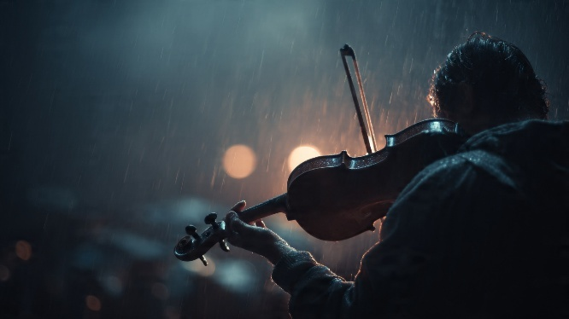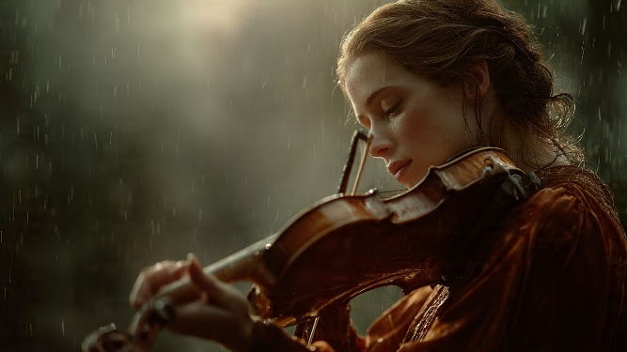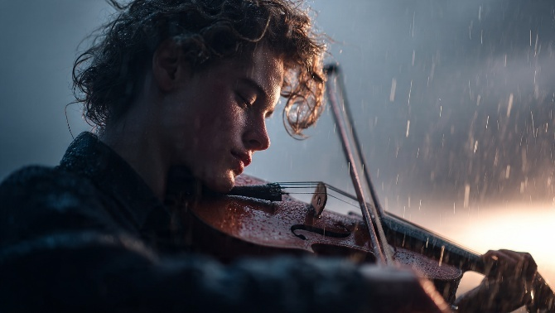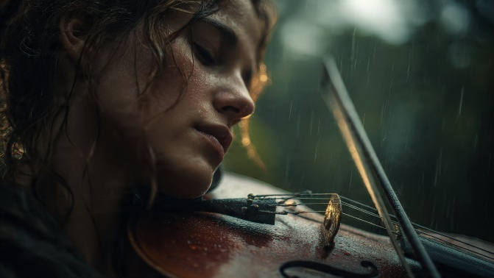

**Caso Práctico Desglosado — *“Retrato Heroico”***

**Prompt Final:**

*“Retrato heroico de una piloto de carreras, mirada al horizonte, contrapicado 30°, plano medio, lente 50mm f/1.8, rim light lateral, backlight dorado al atardecer, fotorrealista, ultra-detailed, cinematic color grading, --ar 3:4. Negative: no logos, no text, avoid deformed hands.”*

**Desglose por Capas:**

| **Capa** | **Elemento** | **Descripción / Función** |
| --- | --- | --- |
| **Sujeto** | *“una piloto de carreras, mirada al horizonte”* | Define la identidad y el punto emocional del retrato |
| **Escena / Contexto** | *“atardecer exterior”* | Aporta dirección de luz y atmósfera heroica |
| **Estética** | *“fotorrealista, ultra-detailed, cinematic color grading”* | Controla textura, realismo y tono visual |
| **Cámara / Composición** | *“contrapicado 30°, plano medio, lente 50mm f/1.8”* | Refuerza la autoridad del personaje |
| **Iluminación y Atmósfera** | *“rim light lateral, backlight dorado”* | Crea silueta luminosa y dramatismo |
| **Restricciones** | *“no logos, no text, avoid deformed hands”* | Filtra errores comunes y sesgos visuales |

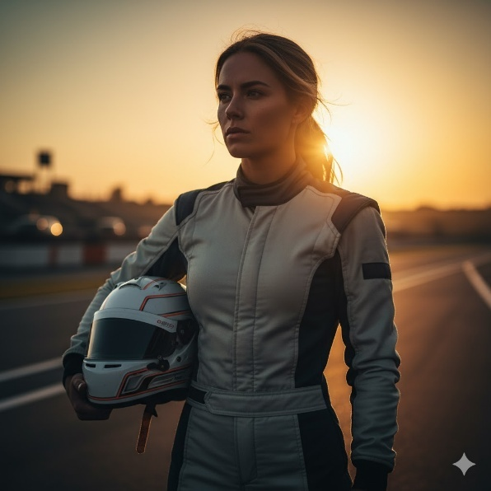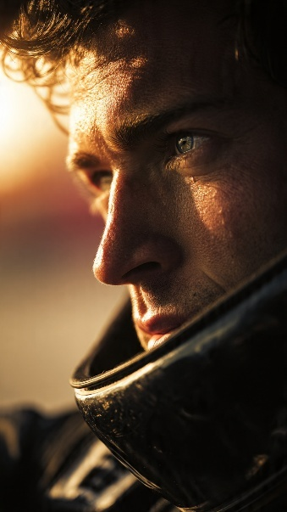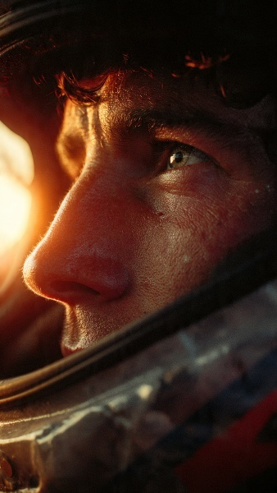

**Variaciones Profesionales**

| **Estilo** | **Ajuste clave (añade…)** | **Resultado** |
| --- | --- | --- |
| **Editorial / Vogue Style** | *“studio lighting, neutral gray background, high-fashion color palette”*  *(“iluminación de estudio, fondo gris neutro, paleta cromática de alta moda”)* | Look de revista, tonos suaves y pulidos; foco en silueta y estilismo. |
| **Cinemático / Realista** | *“dust particles, shallow depth of field, volumetric light”*  *(“partículas de polvo, profundidad de campo reducida, luz volumétrica”)* | Efecto épico y **cinematográfico**; atmósfera inmersiva con profundidad. |
| **Concept Art** | *“digital painting, painterly brushstrokes, strong color contrast”*  *(“pintura digital, pinceladas pictóricas, alto contraste de color”)* | Ilustración artística más expresiva; forma y color como lenguaje. |
| **Producto / E-commerce** | *“seamless white backdrop, softbox lighting, 3-point lighting, 50mm lens”*  *(“fondo blanco continuo, iluminación con softbox, iluminación de tres puntos, lente de 50 mm”)* | Representación limpia y comercial; volumen legible y reflejos controlados. |

**Itera por objetivo:** cambia **un solo bloque** (estilo, lente o atmósfera) para aislar su impacto.

**Notas técnicas:** evita modificadores que se **contradigan** (p. ej., *high-key* + *low-key*); documenta **semilla/versión/parámetros** para reproducibilidad.

**Apéndice: Hoja de Referencia Rápida**

| **Componente** | **Opciones clave / Ejemplos** | **Uso en prompt** |
| --- | --- | --- |
| **Ángulo de cámara** | cenital / picado / **nivel de los ojos** (*eye level*) / contrapicado / nadir / **ángulo holandés** (*dutch tilt*) | “low angle hero shot”, “top-down (cenital) para control” |
| **Encuadre** | gran plano general / plano general / plano medio / primer plano / **macro** | “close-up del sujeto; fondo mínimo” |
| **Movimiento / dinamismo** | **POV** / dron / *dolly/traveling* / *pan* (paneo) / *tilt* (inclinación) / **motion blur** / **parallax** | “handheld look con ligero motion blur” |
| **Composición** | regla de los tercios / líneas guía / **simetría** / **framing natural** (ventanas, arcos) / **bokeh** / contraluz / silueta / **negative space** | “simetría central con líneas guía hacia el sujeto” |
| **Luz y color** | **golden hour** / **blue hour** / softbox / **rim light** (luz de contorno) / **volumetric rays** / **high-key** / **low-key** / **film color grading** | “luz suave tipo estudio, rim light sutil, grading cinematográfico” |
| **Parámetros técnicos** | focal **14–200 mm** / apertura **f/1.2–f/16** / **ISO** bajo–alto / **velocidad** (1/60–1/1000) / film grain / **DOF** (profundidad de campo) | “85 mm, f/1.8, ISO 400, DOF reducido, grano fino” |
| **Nivel de detalle** | **ultra-detailed** / **hyper-realistic** / **texture-rich** / **painterly** | “hyper-realistic skin, texture-rich fabric” |
| **Prompts negativos** | sin texto / sin marcas de agua / sin artefactos / **anatomía correcta** / sin extremidades extra / sin desenfoque | SD/Flux: Negative prompt: … · MJ: --no text, --no watermark |
| **Aspect ratios (AR)** | 16:9 (*widescreen*) / 3:4 (*portrait*) / 1:1 (*square*) / 21:9 (*cinematic*) | “--ar 3:4” o aspect_ratio: "3:4" |
| **Referencia visual** | “inspirado en documental de naturaleza / fotografía editorial / arte cyberpunk / iluminación de estudio” | Evita nombres de artistas vivos; describe el **estilo** y la **fuente** |
| **Salida / output** | 4K/8K / PNG / TIFF / **upscale 2–4×** / **metadata C2PA** | “export en PNG, upscale 2×, conservar metadatos” |

*La IA no sustituye al autor; amplifica su alcance. Cada línea escrita y cada iteración son decisiones de dirección que construyen coherencia estética, rigor técnico y valor narrativo. De la intuición a la ingeniería, el oficio es el mismo: dar forma visible a lo invisible con criterio, trazabilidad y propósito.*